**１．対象学年**　　第２学年

**２．単元名**　　　２分野　　「動物のくらしとなかま」

**３．新学習指導要領での扱い**

　　第２分野の内容　（３） 動物の生活と生物の変遷

ウ　動物の仲間

　　　 （イ）無脊椎動物の仲間

無脊椎動物の観察などを行い、その観察記録に基づいて、それらの動物の特徴を見いだすこと。

**４．単元のねらい**

生物の体は細胞からできていることを観察を通して理解させる。また、動物などについての観察、実験を

通して、動物の体のつくりと働きを理解させ、動物の生活と種類についての認識を深めるとともに、生物の変遷について理解させる。

**５．指導計画**

（１）指導計画　（３８時間）

動物とはどんな生物だろう　　単元扉と合わせて・・・・ １時間

５単元　１章　細胞と生物の成長

【追加】１　細胞とはどのようなものか・・・・・・・・ ４時間

３単元　１章　いろいろな動物

１　動物の生活や体の特徴を調べてみよう・・・・・・・ ７時間

２　草食か肉食か・・・・・・・・・・・・・・・・・・ １時間

２章 感覚と運動のしくみ

１　どこで感じるのか・・・・・・・・・・・・・・・・ ２時間

２　刺激はどこへ伝わるのか・・・・・・・・・・・・・ ３時間

３　どうやって動かしているのか・・・・・・・・・・・ ２時間

３章　生命を維持する働き

１　食物は何に変わるのか・・・・・・・・・・・・・・ ４時間

２　酸素はなぜ必要なのか・・・・・・・・・・・・・・ ２時間

３　体をめぐる血液・・・・・・・・・・・・・・・・・ ４時間

　　 　　　Ａ章 生物の進化

【追加】ａ　生物はどのように変化してきたのか・・・・ ４時間

【追加】ｂ　水中から陸上へ・・・・・・・・・・・・・ １時間

１章　いろいろな動物

【追加】ａ　無せきつい動物を調べてみよう・・・・・・ ３時間 （本時　２，３時間目）

（２）単元の構造

小学校では、第３学年で「昆虫と植物」、第４学年で「人の体のつくりと運動」、第６学年で「人の体のつくりと働き」について学習している。また、中学校第１学年で、「植物の生活と種類」について学習している。ここでは、生物の観察、実験を通して、細胞レベルで見た生物の共通点と相違点に気付かせるとともに、動物の体のつくりと働き、その体のつくりなどの特徴に基づいて分類できることなどを理解させ、動物についての総合的な見方や考え方を養わせる。また、いろいろな動物を比較して共通点、相違点について分析して解釈し、「地層の重なりと過去の様子」で学習したことと関連させながら考えさせることを通して、生物が進化してきたことを理解させ、生物を時間的なつながりでとらえる見方や考え方を身に付けさせることが主なねらいである。

**６．展開例**

（１）本時のねらい

本時では、無脊椎動物を観察し、動物の中には背骨のないものもあり、体のつくりの特徴に基づいて幾つかのなかまが存在することを、節足動物や軟体動物を中心に理解させるために以下のねらいを設定した。

無脊椎動物の解剖・観察をとおして節足動物の昆虫・軟体動物のイカの体のつくりを脊椎動物と比べさ

せること。（ア　基礎的・基本的な知識・技能の習得）観察記録に基づいて、それらの動物の特徴を見いだ

し、脊椎動物との相違点と共通点を考えさせること。（イ　知識・技能を活用して課題を解決するために必

要な思考力・判断力・表現力の育成）解剖についても身近な材料を使って、生徒の興味・関心を喚起させ、

楽しく積極的に実験に取り組む姿勢を育てること。（ウ　主体的に学習に取り組む態度の育成）

（２）本時を含んだ展開（３時間で計画　　本時は２・３時間目　　２時間連続の授業）

|  |  |  |
| --- | --- | --- |
|  | 生徒の学習活動 | 指導・支援（○）と評価（●） |
| １時間目 | これまでの学習の経験から動物の分類をしよう  ・学習のねらいの説明を聞き、見通しをもつ。  ・背骨のない動物を考え、記録する。  　タコ・イカ・アリ・ミミズ・ミジンコなどの節足動物  や軟体動物を挙げる。  DSC07228  無せきつい動物のうち最も多様な昆虫類について知ろう  ・昆虫の体のつくりを観察  し、スケッチをする。  ・教科書や資料集も活用し、  脊椎動物と比べる。 | ○これまでの生活体験と学校での学習を思い出  　させ、見通しをもって学習に取り組ませる。  ○無脊椎動物と脊椎動物を比較の観点から特徴  を考えさせ身近な例を考えさせる。  ○身近な昆虫類について、昆虫（模型）を配布  し、体のつくりを観察する。  ●昆虫の観察とスケッチができる。（技）  ●教科書や資料集を活用し、比較している。（思） |
| ２・３時間目（本時） | 無せきつい動物（イカ）のからだのしくみを予想しよう  C:\Users\友彰\Desktop\無題.jpg・イカの生活の様子を収録した映  像資料を見て、動きや生態を観  察し、体の各機能についてイメ  ージする。 | ○軟体動物のイカの生態を映像で紹介する。  ○イカの体のつくりを考えさせる。  ●前時の昆虫の観察結果からイカの特徴を予想できるか。（思） |
| イカの解剖の手順を理解し、からだのしくみを観察しよう  ①全体を観察しろうとを見つける。（図１・図２）  →ひれのある方が背面　ろうとのある方が腹面  →ろうとは水やスミなどを噴射する総排出口  ③腕の本数を数える。（図１）  →２本の長い触腕と吸盤にも注目  C:\Users\友彰\Desktop\DSC04926.jpgC:\Users\友彰\Desktop\DSC04921.jpg  図１ イカの背面　　　　 図２ イカの腹面  ④腕をはさみで切りとり、吸盤も観察する。（図３）  　　→切った腕は並べておく　触腕の長さに注目  　　　吸盤と角質環はルーペで観察可能  ⑤口の中を観察し、上下顎板を取り出す。（図４・図５）  　　→その形から「カラス・トンビ」という  ⑥頭部を切り開き、眼球を取り出す。（図６・図７）  →レンズで文字を拡大（図８）  D:\DCIM\102_COPY\DSC04953.JPG  図６ 眼球　　 図７ レンズ　 図８ レンズと文字  ⑦腹側を上にして、外とう膜にはさみを入れ、先端まで  切り開く。（図９）  　　→正中線から１㎝程ずらして切ること  ⑧外とう膜のボタン（漏斗・外とう軟骨器）を見つける。  →ボタン（漏斗・外とう軟骨器）の着脱（図１０）    ⑨余分な膜を切り開き、内臓を露出させる。内臓の位置  関係の観察をしてスケッチをする。（図１１）  →胃や肝臓、えらと心臓の確認  ⑩銀色に光った細長い袋の墨汁のうを見つける。  　　→イカスミの確認・直腸が並行している  ⑪スポイトを口に深く突っ込み、しょうゆを注入し、  しょうゆが食道を通過し、胃を大きく膨らませる。  さらに注入し、直腸を通し、肛門から排出させる。  　　→消化管のつながりの観察（図１３・図１４）  D:\DCIM\102_COPY\DSC04970.JPGD:\DCIM\102_COPY\DSC04977.JPG  図１２ 口からしょうゆを注入　　図１３ 膨らんだ胃  　※図１２の方法だと直腸から逆流する可能性がある。  　　図１６のように口を取り出して注入すると確実。  ⑫えら付近に過酸化水素水をかけて色の変化をみる。  　　→数分するとえら付近がうすい青色に変色する  　　　ヘモシアニンの観察（図１５）  http://www.tim.hi-ho.ne.jp/mxc00113/pagemill-resources/ikasinzou/ikasinzou5.JPG  図１５ ２つのえらの間の心臓  ⑬内臓を外とう膜から丁寧にはずす。  →図１６のように取るには細心の注意が必要  →背中の軟甲も取り出す | ○解剖・観察の手順を説明する。  ○解剖の過程で骨格がないこと、また腕には節がないことなど、脊椎動物や節足動物との比較をする。  ●１０本の腕のうち、２本には違いが見られ、  他のものとはたらきがちがうことに気付く。  （思）  ○各器官の観察については時間を取り、全体で  確認しながら進めていく。（今回の解剖観察  は、調べるものが多数のため段階的に行った  方が効果的だと思われる。）  D:\DCIM\102_COPY\DSC04933.JPG  図３ 触腕の先端部と吸盤と角質環  D:\DCIM\102_COPY\DSC04944.JPGD:\DCIM\102_COPY\DSC04939.JPG  図４ イカの口　　　図５ 上顎板と下顎板  ○眼球の観察でレンズを取り出し、新聞や教科  書の字がどのように見えるかを試させる。  D:\DCIM\102_COPY\DSC04962.JPG解剖　　　○内臓に傷をつけないように気を付けさせる。  外とう軟骨器  　　　　　　　　　　漏斗軟骨器  図９　切開のようす　　図１０　漏斗軟骨器  ○内臓の解剖・観察は難しいので、拡大映像を  D:\DCIM\102_COPY\DSC04959.JPG見せながら場所を示す。  　　　　　　　　　　　　　えら  　　肝臓  　　　　墨汁のう　　　心臓　　　 胃  図１１ 内臓の位置関係  ●内臓のスケッチをわかりやすく表現してい  C:\Users\友彰\Desktop\DSC04976.jpgる。（技）  図１４ しょうゆが直腸（点線部分）を通過する  ○ヘモシアニンの観察は水分が多いと結果が  　明瞭にならないので注意する。  ●内臓や消化管などの生活に必要な器官が環境  食道に適応した形になっていることに注目する。  （思）  　　　　図１６ 消化管のつながり |
|  | ⑭班員で協力してかたづけをして、感想・考察のまとめ  をする。 | ○自然界には様々な動物が生存していることに  気付かせ、「生命を尊重する態度が大切であ  る。」として結びとする。 |

**７．評価**

（１）観点別評価の判断基準の明確化

　　　本時における生徒の活動に対する評価項目と判断する具体的な姿の例を以下のように設定した。

|  |  |  |  |
| --- | --- | --- | --- |
| 評価の観点 | 評価項目 | 判断する際の具体的な姿の例 | |
| A | B |
| 科学的な思考 | イカの体のつくりや内臓や消化管などの器官の共通点・相違点がわかる。 | イカの体のつくりや内臓や消化管などの器官が生活環境に適応した形になっていることに注目している。 | イカの体のつくりや内臓や消化管などの器官のちがいに気付くことができる。 |
| 観察・実験の  技能・表現 | イカを解剖し、体のつくりを調べて記録することができる。 | イカを解剖し、体のつくりを詳細なスケッチなどでわかりやすく調べて記録している。 | イカを解剖し、体のおおまかなつくりを調べて記録している。 |

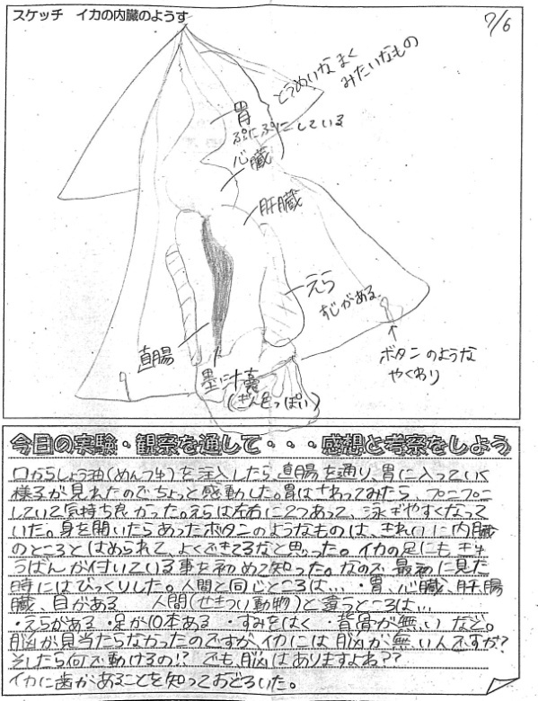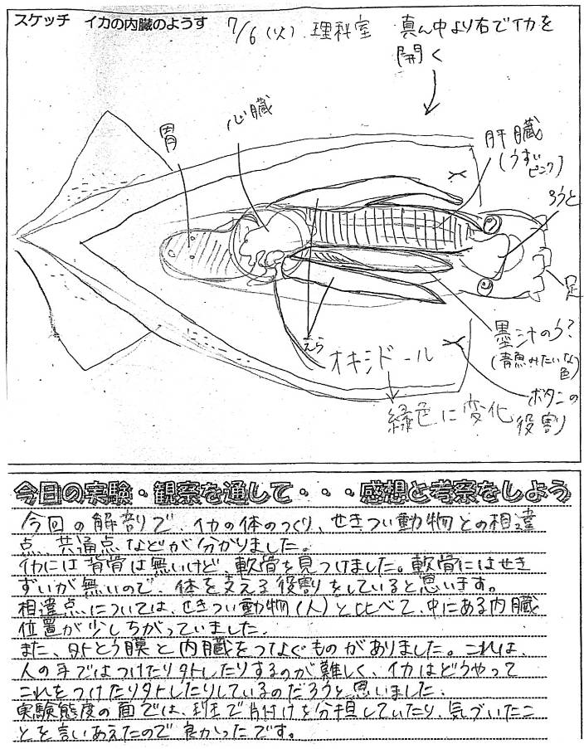（２）評価事例

＜事例１＞ 　　　　＜事例２＞

事例１の場合、授業でのようすも含め、評価は以下のように判断した。

|  |  |  |
| --- | --- | --- |
| 評価の観点 | 評価 | 判断の主な理由 |
| 観察・実験の  技能・表現 | Ａ | イカを解剖し、体のつくりを詳細なスケッチなどでわかりやすく調べて記録している。 |

事例２の場合、授業でのようすも含め、評価は以下のように判断した。

|  |  |  |
| --- | --- | --- |
| 評価の観点 | 評価 | 判断の主な理由 |
| 科学的な思考 | Ａ | イカの体のつくりや内臓や消化管などの器官が生活環境に適応した形になっていることに注目できた。 |

**８．まとめ**

小学校の第３学年で昆虫の成体は頭部、胸部及び腹部からできていることについて既に学習している。中

学校学習指導要領の解説では「節足動物については、昆虫類や甲殻類などを例に、体が外骨格で覆われてい

て、節のあるあしをもっていることなどを扱う。軟体動物については、貝やイカ、タコなどを例に、節足動

物とは異なってあしには節がないことや、水中生活をしているものが多いことなどを扱う。その際、例えば

イカなどの解剖を行い、無脊椎動物の体のつくりの特徴を脊椎動物と比較し、共通点や相違点について考察

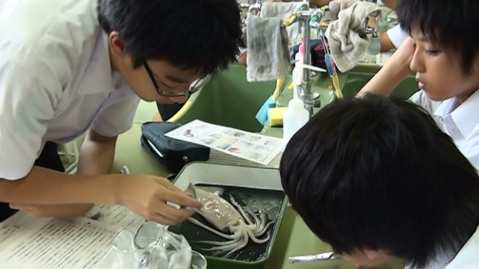させる。」とされている。

　　補助教材には昆虫の観察やアサリの解剖の例が載っているが、アサ

リについてはイカと同じ軟体動物であること、共通点が明瞭でないこ

と、対象物が小さく、各器官の区別が付きにくいことが問題点として

浮上した。それに対しイカは、年間を通じてスーパーマーケットなど

で安価に入手が可能なこと、（１ぱい１００～２００円が相場。６～

９月が比較的安い。）生でも冷凍でも観察が可能なこと、十分な大きさがあり、グループ学習に適している

ことなどの点から教材として望ましい条件を満たしていた。また、目や内臓などの観察も容易で、この単元

のまとめにふさわしい教材だと判断し、イカの観察に絞って、より詳しい観察・解剖実験を行った。

今回は提案ということで、２時間連続の授業で準備や片付けの時間を有効に使う工夫をした結果、観察す

るポイントを増やし、深い内容まで教えることができた。１時間の授業で行うのであれば、教科書のように

ある程度、観察するポイントを絞る必要がある。今回の事例は考えられるほぼすべての観察ポイントを網羅

したものなので、資料を参考に教師側で選択し、授業に取り入れていただきたい。

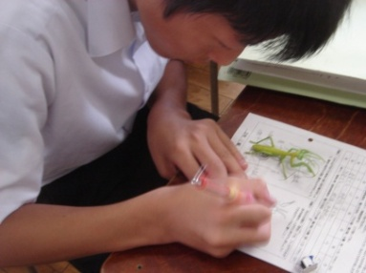前時は無脊椎動物の導入として昆虫の模型を使ったスケッチとＤＶＤ教材の

視聴を行った。おおむね抵抗感なく生徒は積極的に授業に取り組んでいた。

本時における取り組みは、軟体動物（イカ）の解剖・スケッチ・観察を行い

　　　　　　　　　　　　　　　無脊椎動物の体のつくりの特徴を脊椎動物と比較し、共通点や相違点について

考察させた。導入はイカの生態についての説明を大型テレビでパワーポイント

を使って表示し、実験方法とともに段階的に確認した。展開は解剖・観察する

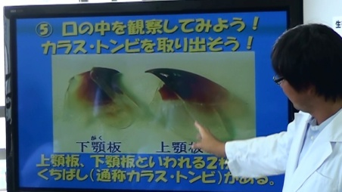項目を多く設定したため、スモールステップによる一斉方式で行った。これ

は生徒全員が目的を明確にして解剖し、観察できるように工夫をした結果で

ある。生徒の主体的な活動の機会を奪うとの懸念もあるが、今回の実践に関

しては教員側で指導の道筋をきちんとつけることが、生徒の思考の深化や知

識の獲得に有効な手立てであると考えた。解剖実験は普段の授業とは一線を

画していたが、生徒は熱心に解剖・観察・スケッチを行っていた。

実験は準備や予備実験・生徒の状況の把握・片づけ等が大変ではあるが、やはり教材の持つ力は大きい。

自然から学ぶ「観察・実験」に今年度から「解剖」の授業加えることで、生徒に自然の事物・現象の理解を

深め、科学的な見方や考え方を養うチャンスが生まれると考え、これからも前向きに取り組んでいきたい。

参考資料　静岡県総合教育センター　カリキュラム推進委員会理科部会　中学校理科　観察・実験集Web版